
１月24日刊行
何でも聞いちゃえ アグリの話 第２集
「全国農業新聞」の人気コーナーを書籍化！

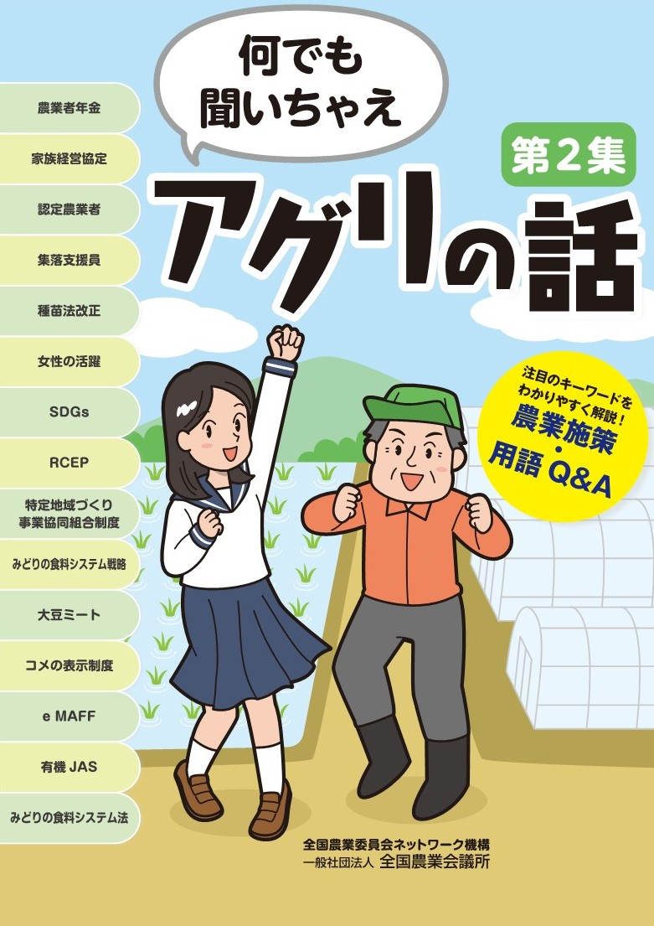
R04-18 Ａ４判・48頁 800円（税込）・送料別
全国農業新聞で連載している「何でも聞いちゃえ アグリの話」で扱った記事をとりまとめた本の第２集です。
登場人物は、好奇心旺盛な高校１年生の瑞穂と、瑞穂の伯父で農業委員の耕一。２人の会話（Ｑ＆Ａ）を通じて農業施策・用語をやさしく学ぶことができます。
あわせて同紙に掲載した記事の中から特に重要性が高いトピックスを五つ厳選して収録しました。
農業を学ぶ学生や研修生はもちろん、新規就農者、ベテランの農家、農業関係機関・団体の関係者、「農」に関心のある消費者まで幅広い層の皆さんにお薦めできる一冊です。各種研修会や勉強会などの資料としてもご活用いただけます。
【内 容】
Ⅰ 何でも聞いちゃえアグリの話（全15話）
農業者年金って何？／働き方改革に家族経営協定／複数の市町村などで認定農業者になるのは大変？／地域支える集落支援員の役割は？／種苗法はどうして改正されるの？／どうしたら女性がもっと活躍できるの？／「ＳＤＧｓ」に農業はどう関わるの？／ＲＣＥＰ参加で日本農業はどうなる？／特定地域づくり事業協同組合制度って？／「みどりの食料システム戦略」とは？／いま注目の大豆ミート／改正されたコメの表示制度／ｅ ＭＡＦＦでオンライン申請／「有機ＪＡＳ」って何だろう／みどりの食料システム法が施行

Ⅱ トピックス（全５話）
農業経営基盤強化促進法等の改正／農山漁村活性化法の改正／インボイス制度／
相続土地国庫帰属制度／世界の有機農業
発行 全国農業委員会ネットワーク機構 〒102-0084 東京都千代田区二番町9-8 中央労働基準協会ビル
一般社団法人 全国農業会議所 TEL.03-6910-1131 https://www.nca.or.jp/tosho/

お申し込みは ●●●農業会議へ（TEL: FAX: ）
申  込  書 | 住所：〒
申  込  書 | 名称：
申  込  書 | 電話番号： （ ） |  | 担当者：
申  込  書 | コード：R04-18 | 図書名：何でも聞いちゃえ アグリの話 第２集 |  | 部数： 部
申  込  書 | コード： 31-33 | 図書名：何でも聞いちゃえ アグリの話 第１集 |  | 部数： 部
通信欄：

